- ORIENTACIONES AL ESTUDIANTE Y AL PADRE DE FAMILIA
(Presentación de la asignatura, la unidad y el DBA)
El estudiante debe consignar en su cuaderno lo que está en la parte 4 de esta guía (DESARROLLO DE LOS APRENDIZAJES) después de copiar en su cuaderno y ver los videos, resolver los ejercicios que se le asignaron y luego debe enviar las fotos de su cuaderno al correo del profesor.

- IDENTIFICACION
2.1 NOMBRE DE LA INSTITUCION EDUCATIVA | 2.2 NOMBRE DEL AREA/ASIGNATURA | #HORAS | GRADO | GRUPO
MARÍA DORALIZA LÓPEZ DE MEJÍA | CIENCIAS NATURALES – QUÍMICA | 3 | 10º

2.3 INFORMACIÓN DE CONTACTO DEL DOCENTE PARA EL RETORNO  DE LAS ACTIVIDADES RESUELTAS: | 2.4 FECHA PARA EL RETORNO DE LAS ACTIVIDADES | INFORMACION DE CONTACTO DEL ESTUDIANTE
Correo electrónico: rmartinez@inemadol.edu.co  Cel: 3007340409 |  | Colocar aquí información de contacto del estudiante

- DESARROLLO DE LA UNIDAD
NOMBRE DE LA UNIDAD: |  | Tabla periódica y configuración electrónica
ESTANDAR | DBA |  | CATEGORIA ORGANIZADORA | APRENDIZAJES
Uso la tabla periódica para determinar  propiedades físicas y  químicas de los elementos. | : Comprende que los diferentes mecanismos de reacción química (oxido-reducción, descomposición, neutralización y precipitación) posibilitan la formación de compuestos inorgánicos. |  | Tabla periódica y configuración electrónica | El estudiante aprenderá a ubicar los elementos químicos en la tabla periódica según su configuración electrónica
- DESARROLLO DE LOS APRENDIZAJES:
(Explique cada una de las conceptualizaciones, procedimientos y ejercicios de los aprendizajes propios del Derechos Básicos de Aprendizajes DBA e ilustre con imágenes, diagramas o gráficos)
- El estudiante debe consignar en su cuaderno lo siguiente:

RELACIÓN DE LA TABLA PERIÓDICA CON LA CONFIGURACIÓN ELECTRÓNICA.
La configuración electrónica también nos ayuda a saber en qué posición de la tabla periódica se encuentran los diferentes elementos.
La tabla periódica se puede también dividir en bloques de elementos según el orbital que estén ocupando los electrones más externos, de acuerdo al principio de Aufbau.
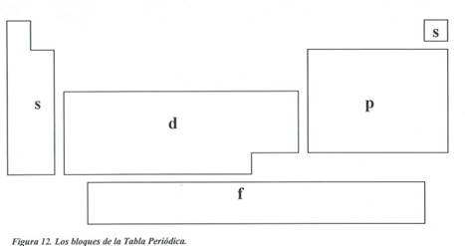
Los bloques o regiones se denominan según la letra que hace referencia al orbital más externo: s, p, d y f. Podría haber más elementos que llenarían otros orbitales, pero no se han sintetizado o descubierto; en este caso se continúa con el orden alfabético para nombrarlos.

GRUPOS A | TERMINACIÓN
Grupo 1 (I A) | ….ns¹
Grupo 2 (II A) | ….ns²
Grupo 13 (III A) | ….ns² np¹
Grupo 14 (IV A) | ….ns² np²
Grupo 15 (V A) | ….ns² np³
Grupo 16 (VI A) | ….ns² np⁴
Grupo 17 (VII A) | ….ns² np⁵
Grupo 18 (VIII A) | ….ns² np⁶  He = 1s² (caso de excepción

Elementos de los grupos B
GRUPOS B | TERMINACIÓN
Grupo 3 (III B) | …. ns² (n-1) d¹
Grupo 4 (IV B) | …. ns² (n-1) d²
Grupo 5 (V B) | …. ns² (n-1) d³
Grupo 6 (VI B) | …. ns² (n-1) d⁴
Grupo 7 (VII B) | …. ns² (n-1) d⁵
Grupo 8 (VIII B) (1ra columna) | …. ns² (n-1) d⁶
Grupo 9 (VIII B) (2da columna) | …. ns² (n-1) d⁷
Grupo 10 (VIII B) (3ra columna) | …. ns² (n-1) d⁸
Grupo 11 (I B) | …. ns² (n-1) d⁹
Grupo 12 (II B) | …. ns² (n-1) d¹⁰
Ejemplos:
Indique el grupo y el periodo al que pertenecen los siguientes elementos:
a) Z = 19

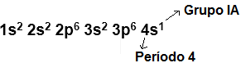

b) Z = 20

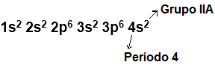

c) Z = 31
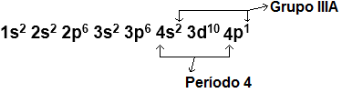

d) Z = 14
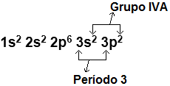

e) Z = 29
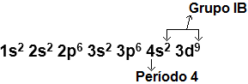

f) Z = 45.
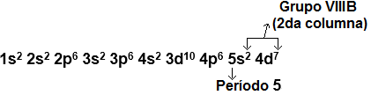

g) Z = 41.
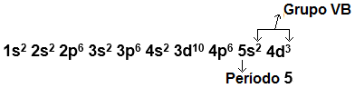

- El estudiante debe ver los siguientes videos explicativos

https://www.youtube.com/watch?v=4MMvumKmqs4

https://www.youtube.com/watch?v=xssBCJp3iFo

- ACTIVIDADES QUE LOS ESTUDIANTES DEBEN REALIZAR PARA SER REMITIDAS AL DOCENTE
El estudiante debe mostrar evidencia de que ha consignado en su cuaderno, estas evidencias deben ser fotografías que deben enviarse al correo del docente: rmartinez@inemadol.edu.co

Además, debe resolver los siguientes ejercicios:

- Indique el grupo y el periodo al que pertenecen los siguientes elementos:
- Z = 37
- Z = 49
- Z = 56
- Z = 53
- Z = 51
- Z = 36
- Z = 21
- Z = 72
- Z = 85
- Z = 26
- Z = 80
- Z = 36
- Z = 83.
- Consulte en que consiste la configuración electrónica para iones.
- Realice la configuración electrónica y dibuje los niveles de energía para:

- Na y Na+
- Fe y Fe⁺³

- BIBLIOGRAFIA/CIBERGRAFIAS

• Lilia Gutiérrez Riveros. Química 10. Educar editores. Bogotá. 1997
• http://www.lenntech.es/periodica/historia/historia-de-la-tabla-periodica.htm
• http://genesis.uag.mx/edmedia/material/qino/T4.cfm
• http://www.ecured.cu/index.php/Tabla_Peri%C3%B3dica_de_18_columnas
• http://www.eis.uva.es/~qgintro/sisper/sisper.tml

- PARA SABER MÁS..!
(Relacione aquellas fuentes Web de instituciones públicas o privadas que contribuyen a profundizar los aprendizajes desarrollados )
https://chaparrosalascarlosquimica.wordpress.com/

https://prezi.com/jzv6qrfu_qo4/la-tabla-periodica-relacion-de-la-configuracion-electronica/

http://recursostic.educacion.es/secundaria/edad/4esofisicaquimica/4quincena8/4q8_contenidos_3c.htm

- SITIOS WEB SUGERIDOS (Click)
(Dependiendo del área/asignatura se recomiendan los siguientes sitios web))
https://aprende.colombiaaprende.edu.co/sites/default/files/naspublic/ContenidosAprender/index.html  https://earth.google.com/web/@0,0,0a,22251752.77375655d,35y,0h,0t,0r?hl=es  https://tv.masterd.es/recursos-educativos  https://www.youtube.com/watch?v=PCRCrdJbaCM  https://www.youtube.com/user/julioprofe  https://www.youtube.com/user/AcademiaInternet  https://www.youtube.com/user/MateMovil1  https://www.youtube.com/channel/UCsF2xJz1ciaZlxHGk-PSSvg | https://contenidos.colombiaaprende.edu.co/contenidos  https://es.khanacademy.org/  https://earth.google.com/web/@0,0,0a,22251752.77375655d,35y,0h,0t,0r?hl=es  https://www.youtube.com/watch?v=pS7p6FfU4bE  https://www.youtube.com/channel/UCbho5-gJi8FwvhVFzfod6VQ  https://www.youtube.com/user/ElRobotdePlaton  https://www.youtube.com/user/atiempopreescolar  .

